20 мая 2019 года на стадионе ФОКа "Атлант" проводилось тестирование ВФСК ГТО по беговым видам, среди воспитанников МБДОУ д/с №41.
В тестировании приняли участие 20 человек. Дошколята с завидным упорством соревновались в беге на 30 метров, а так же выполняли смешанное передвижение на 1км.
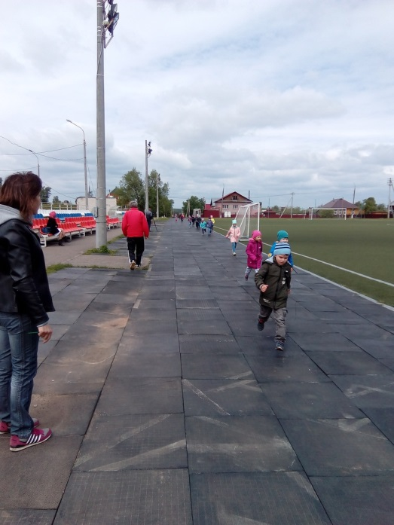
Муниципальный центр тестирования выражает особую благодарность судьям: Мешкову Юрию Ивановичу ,Зорину Сергею Алексеевичу, а так же инструктору по физическому воспитанию Зубаревой Ольге Анатольевне за помощь в проведении мероприятия.
